Voyage VR 9000.

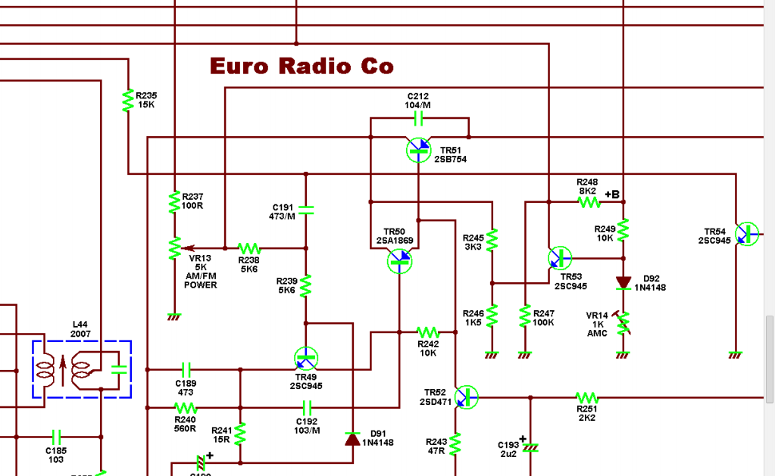

FALLA: AUDIO BAJO Y DEFECTUOSO A LA SALIDA

CAUSA : TRANSISTOR TR 51 2SB754 EN CORTO CIRCUITO.

SE REEMPLAZO Y OPERO DE MANERA NORMAL

